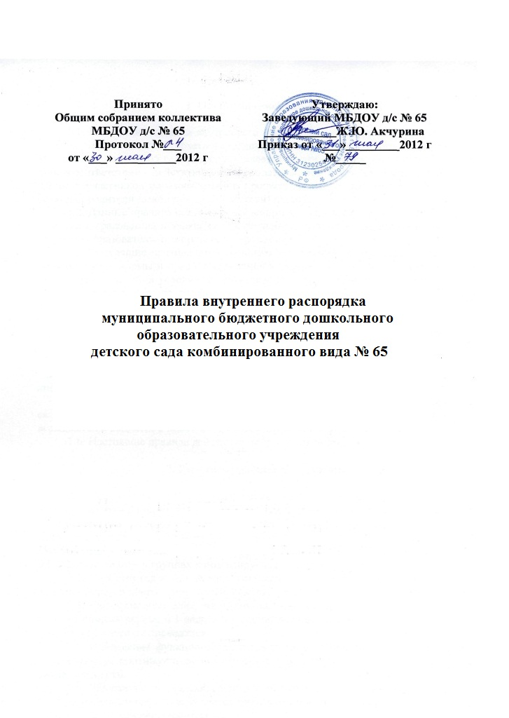

1. Общие положения

1.1. Настоящие правила внутреннего распорядка (далее по тексту – правила) муниципального бюджетного дошкольного образовательного учреждения детского сада № 65 г. Белгорода (далее по тексту – Учреждение) разработаны в соответствии с действующим законодательством Российской Федерации для всех участников образовательного процесса (дети дошкольного возраста, педагоги, родители (законные представители) детей).
1.2. Данные правила основываются на принципах уважения прав и свобод человека и гражданина и являются обязательными для соблюдения всеми участниками образовательного процесса Учреждения.
1.3. Настоящие правила устанавливают внутренний распорядок, определяют основные нормы и правила поведения в здании, на территории учреждения, с целью создания условий, способствующих гармоничному развитию детей дошкольного возраста, обеспечению условий профессионального роста педагогических работников, предоставление качественной образовательной услуги населению (родителям (законным представителям).
1.4. Настоящие правила доводятся до сведения всех участников образовательного процесса путем ознакомления с ними под личную роспись родителей (законных представителей) детей и педагогических работников учреждения, а также путем размещения правил на официальном сайте учреждения, на информационном стенде в здании Учреждения.
1.5. Настоящие правила (дополнения и изменения к ним) рассматриваются и принимаются на заседании общего собрания коллектива учреждения. Утверждаются и вводятся в действие приказом по Учреждению.
1.6. Настоящие правила действуют до принятия новых.

2. Регламент работы Учреждения

2.1. Режим работы Учреждения устанавливается Уставом Учреждения. Учреждение функционирует в режиме 5-дневной рабочей недели с двумя выходными днями (суббота, воскресенье, государственные праздничные дни); длительность работы – 12 часов; график работы – с 7.00 часов до 19.00 часов в группах общеразвивающей направленности, с 10-ти часовым пребыванием детей с 8.00 до 18.00 – в группах компенсирующей направленности.
2.2. Учебный год в учреждении устанавливается с 1 сентября по 31 мая; летний оздоровительный период с 1 июня по 31 августа.
2.3. Каникулы для детей, на период которых не проводится обучение: 1 неделя в зимний период и 1 неделя в весенний период. В летний период времени обучение детей не проводится.
2.4. Учреждение функционирует в помещении, отвечающем санитарно - гигиеническим, противоэпидемиологическим требованиям и правилам пожарной безопасности.
2.5. Для каждой возрастной группы в соответствии с санитарными правилами разрабатывается и утверждается приказом по учреждению режим дня на теплый и холодный периоды года.
2.6. Все режимные моменты в группах осуществляются согласно утвержденному режиму дня.
2.7. В Учреждении не допускается создание и деятельность организационных структур политических партий, общественно-политических и религиозных движений и организаций.
2.8. В здании учреждения и на его территории всем участникам образовательной деятельности запрещается мусорить, курить, распивать спиртные напитки, использовать в речи ненормативную лексику, кричать, не пристойно себя вести, портить оборудование и инвентарь.
2.9. Для осуществления воспитательно-образовательной деятельности Учреждение разрабатывает и реализует годовой план работы Учреждения, образовательную программу, модель непосредственно образовательной деятельности с детьми.
2.10. Учреждение устанавливает максимальный объем образовательной нагрузки для детей во время организации непосредственно образовательной деятельности санитарно-эпидемиологическими правилами и нормативами.
Для детей раннего возраста от 2 до 3 лет непосредственно образовательная деятельность должна составлять не более 1,5 часа в неделю. Продолжительность непрерывной непосредственно образовательной деятельности составляет не более 10 мин. Допускается осуществление непосредственно образовательной деятельности в первую и во вторую половину дня (по 8-10 минут).
Максимально допустимый объем недельной образовательной нагрузки, включая реализацию дополнительных образовательных программ, для детей дошкольного возраста составляет: для детей раннего дошкольного возраста (от 2 лет до 3 лет) – не более 1,5 часа в неделю, в младшей группе (дети четвертого года жизни) -2 часа 45 мин., в средней группе (дети пятого года жизни) - 4 часа, в старшей группе (дети шестого года жизни) - 6 часов 15 минут, в подготовительной (дети седьмого года жизни) - 8 часов 30 минут.
Продолжительность непрерывной непосредственно образовательной деятельности для детей от 2 до 3 лет - не более 10 минут, детей 4-го года жизни - не более 15 минут, для детей 5-го года жизни - не более 20 минут, для детей 6-го года жизни - не более 25 минут, а для детей 7-го года жизни - не более 30 минут.
Максимально допустимый объем образовательной нагрузки в первой половине дня в младшей и средней группах не превышает 30 и 40 минут соответственно, в старшей и подготовительной 45 минут и 1,5 часа соответственно. В середине времени, отведенного на непрерывную образовательную деятельность, проводится физкультминутка. Перерывы между периодами непрерывной образовательной деятельности - не менее 10 минут. Непосредственно образовательная деятельность с детьми старшего дошкольного возраста может осуществляться во второй половине дня после дневного сна, но не чаще 2-3 раз в неделю. Ее продолжительность должна составлять не более 25-30 минут в день. В середине непосредственно образовательной деятельности статического характера проводится физкультминутка.
2.11. Образовательную деятельность по дополнительному образованию (студии, кружки, секции) для детей дошкольного возраста проводят: для детей 4-го года жизни – не чаще 1 раза в неделю продолжительностью не более 25 минут; для детей 6-го года жизни – не чаще 2 раз в неделю продолжительностью не более 25 минут; для детей 7-го года жизни – не чаще 3 раз в неделю продолжительностью не более 30 минут.
2.12. Объем оздоровительной работы и коррекционной помощи детям (ЛФК, образовательная деятельность с учителем-логопедом, педагогом-психологом и другими) регламентируют индивидуально в соответствии с медико-педагогическими рекомендациями.
2.13. Непосредственно образовательная деятельность, требующая повышенной познавательной активности детей, проводится в первую половину дня и в дни наиболее высокой работоспособности детей (вторник, среда).

2. Участники образовательного процесса

2.1. Участниками образовательного процесса Учреждения являются дети, их родители (законные представители), педагогические работники.
2.2. Взаимоотношения участников строятся на основе сотрудничества, уважения личности, приоритете общечеловеческих ценностей.
2.3. Порядок комплектования Учреждения определяется Учредителем в соответствии с законодательством Российской Федерации, Уставом Учреждения, настоящими правилами и Положением о комплектовании муниципальных дошкольных образовательных учреждений различных видов города Белгорода.
2.1. Дети.
2.1.1. Учреждение обеспечивает права каждого ребёнка в соответствии с действующим законодательством и гарантирует:
- образование в соответствии с основной образовательной программой дошкольного образования, принятой учреждением с учетом федеральных государственных требований к структуре основной общеобразовательной программы дошкольного образования;
- общедоступность и бесплатность дошкольного образования;
- охрану жизни и здоровья;
- защиту от всех форм физического и психического насилия;
- защиту человеческого достоинства ребенка;
- удовлетворение потребностей в эмоционально-личностном общении;
- развитие творческих способностей и интересов;
- получение помощи в коррекции недостатков в физическом и (или) психическом развитии.
- получение дополнительных образовательных услуг.
2.1.2. В Учреждение принимаются дети от 2 месяцев (при наличии в Учреждении соответствующих условий) до 7 лет.
2.1.3. Прием детей в Учреждение осуществляется заведующим на основании медицинского заключения ребенка, заявления родителей (законных представителей), документов, удостоверяющих личность одного из родителей (законных представителей), заключение городской психолого-медико-педагогической комиссии (для зачисления детей в группу компенсирующей направленности).
2.1.4. Группы в Учреждении могут комплектоваться как по одновозрастному, так и по разновозрастному принципу в соответствии с психолого-педагогическими, медицинскими и методическими рекомендациями.
2.1.5. Количество детей в группах общеразвивающей направленности определяется исходя из расчета площади групповой (игровой) - для ясельных групп не менее 2,5 метров квадратных на 1 ребенка, в дошкольных группах не менее 2,0 метров квадратных на одного ребенка.
2.1.6. Предельная наполняемость групп компенсирующей направленности для детей с фонетико-фонематическими нарушениями речи только в возрасте старше 3 лет – 12 детей.
2.1.7. Дети с ограниченными возможностями здоровья, дети-инвалиды принимаются в группы компенсирующей направленности Учреждения только с согласия родителей (законных представителей) и на основании заключения городской психолого - медико - педагогической комиссии.
2.1.8. Тестирование детей при приеме в Учреждение, переводе в следующую возрастную группу, не проводится.
2.1.9. После болезни, как и после 3-х дневного отсутствия ребенка в Учреждении (кроме выходных и праздничных дней), родители (законные представители) обязаны предоставить справку медицинскому работнику Учреждения о состоянии здоровья ребенка.
2.1.10. Отчисление ребенка из Учреждения может производиться в следующих случаях: по заявлению родителей (законных представителей), по медицинским показаниям, по достижению ребенком 7-ми летнего возраста.
2.1.11. Отчисление ребёнка из Учреждения оформляется приказом по Учреждению на основании заявления, поданного родителями (законными представителями) на имя заведующего учреждением.
2.1.12. Ежедневный утренний прием детей в Учреждении осуществляется воспитателями групп с 7.00 часов. Родители (законные представители) или доверенные лица, достигшие 18 летнего возраста, передают ребенка только воспитателю, непосредственно работающему на группе. Выявленные дети с выраженной симптоматикой болезней и дети с подозрением на заболевание в Учреждение не принимаются.
2.1.13. Заболевшие дети в течение дня изолируются от здоровых детей в медицинский блок (изолятор) до прихода родителей (законных представителей), или, по необходимости, направляются в лечебное учреждение (с устного согласия родителей (законных представителей).
2.1.14. Порядок посещения ребенком Учреждения по индивидуальному графику допускается и оговаривается в договоре между Учреждением и родителями (законными представителями).
2.1.15. Учреждение сохранят место за ребенком в случае:
- его болезни (при предоставлении в Учреждение соответствующей медицинской справки),
-санаторно-курортного лечения ребенка (при предоставлении Учреждению копии путевки),
-временного отсутствия родителей (законных представителей) по уважительным причинам (очередной отпуск, учебный отпуск) при предоставлении в Учреждение справки о предоставлении родителю (законному представителю) отпуска),
-период карантина в Учреждении,
-медицинского обследования ребенка (по заявлению родителей (законных представителей) или копии направления врача),
- рекомендации лечащего врача ребенка о временном ограничении посещения Учреждения (при предоставлении копии рекомендаций врача или медицинской справки) при предоставлении родителем (законным представителем) заявления о сохранении места за ребенком с указанием сроков его отсутствия.
2.1.16. Детям подготовительной к школе группе разрешается посещать Учреждение до 31 августа (на основании письменного заявления родителей (законных представителей) при отсутствии причин, препятствующих возможность посещения до указанной даты (наличие или отсутствие свободных мест в учреждении при осуществлении комплектования групп вновь принятыми детьми на новый учебный год с 01 июня ежегодно).

2.2. Родители (законные представители) детей

2.2.1. Взаимоотношения между Учреждением и родителями (законными представителями) регулируются договором, включающим в себя взаимные права, обязанности и ответственность сторон, возникающие в процессе воспитания, обучения, развития, присмотра, ухода и оздоровления детей, длительность пребывания ребенка в Учреждении, а также размер платы, взимаемой с родителей (законных представителей) за содержание ребёнка в Учреждении, который не может ограничивать установленные законом права сторон.
2.2.2. Родители (законные представители) обязаны:
- Соблюдать Устав Учреждения, настоящие правили и договор о взаимодействии, заключенный между Учреждением и родителями (законными представителями).
- Предоставить перечень документов, необходимых для зачисления ребенка в Учреждение (копию паспорта одного из родителей (законных представителей), медицинскую карту ребенка.
- Вносить плату за содержание ребенка в Учреждении с 7 по 10 число текущего месяца.
- Приводить ребенка в Учреждение и забирать из него согласно режиму работы Учреждения.
- Лично передавать и забирать ребенка у воспитателя, не передавая ребенка другим лицам, не достигшим 18-летнего возраста. В случае острой необходимости ребенка может забрать доверенное лицо, согласно заявлению от обоих родителей (законных представителей) на имя заведующего учреждением.
- Приводить ребенка здоровым, в опрятном виде, чистой одежде и обуви, без продуктов питания и опасных для жизни предметов, а также драгоценных предметов и вещей.
- Информировать Учреждение о предстоящем отсутствии ребенка, его болезни, ставить на питание или снимать с него до 12 часов текущего дня.
- Своевременно информировать медицинского работника Учреждения о заболеваниях ребенка, угрожающих его жизни и здоровью, с целью оказания ему в Учреждении своевременной первой доврачебной помощи.
- Взаимодействовать с Учреждением по всем направлениям воспитания и обучения ребенка, укрепления его здоровья.
- После перенесенного заболевания, а также отсутствия более 3 дней (за исключением выходных и праздничных дней), предоставить справку участкового врача-педиатра с указанием диагноза, длительности заболевания, проведенного лечения, сведений об отсутствии контакта с инфекционными больными, а также рекомендаций по индивидуальному режиму ребенка-реконвалесцента на первые 10-14 дней (СанПин 2.4.1.2660 – 10 пункт 12.3.).
2.2.3. Родители (законные представители) детей имеют право:
- Знакомиться с Уставом Учреждения, лицензией на право осуществления образовательной деятельности, основной общеобразовательной программой, другими локальными актами, регламентирующими деятельность Учреждения.
- Вносить предложения по улучшению воспитательно-образовательной, оздоровительной работы с детьми, организации дополнительных образовательных услуг в учреждении.
- Быть избранным в состав общего собрания коллектива Учреждения, общего собрания Учреждения (группы), попечительского совета Учреждения, родительского комитета группы.
- Требовать выполнения Учреждением Устава, настоящих правил и условий договора, заключенного между Учреждением и родителями (законными представителями) детей.
- Знакомиться с условиями и качеством организации деятельности Учреждения (воспитательно-образовательной, оздоровительной и другой) с детьми (режимные моменты, образовательная деятельность, оздоровительные процедуры).
- Оказывать Учреждению посильную помощь на добровольной безвозмездной основе в оснащении образовательного пространства, благоустройстве территории, реализации задач по охране жизни и здоровья ребенка, улучшении условий пребывания ребенка в учреждении.
- Принимать участие в организации выставок, праздников, спортивных соревнований, детских конкурсов в Учреждении, городе, области.
- Своевременно информировать руководителя Учреждения о проблемах, возникающих в процессе организации воспитательно-образовательной деятельности, оздоровительной и другой деятельности в цельях их своевременного устранения.
- На получение одним из родителей (законных представителей), согласно действующего законодательства компенсации части родительской платы за содержание ребенка в Учреждении.
2.3. Организация труда педагогических работников Учреждения
2.3.1. Права педагогических работников Учреждения и меры их социальной поддержки определены законодательством Российской Федерации, Уставом Учреждения, настоящими правилами, трудовым договором, коллективным договором учреждения.
2.3.2. Педагогические работники Учреждения имеют право:
- участвовать в управлении Учреждением в порядке, определенном в Уставе;
- выбирать и использовать методики обучения и воспитания, учебные пособия и дидактические материалы в соответствии с образовательной программой, утвержденной педагогическим советом Учреждения;
- защищать свою профессиональную честь, достоинство и деловую репутацию;
- на профессиональную переподготовку или повышение квалификации не реже чем один раз в пять лет в соответствии с Федеральными государственными требованиями;
- проходить аттестацию с целью присвоения первой или высшей квалификационной категории;
- участвовать в экспериментальной и (или) инновационной деятельности;
- распространять среди коллег практические материалы своего педагогического опыта;
- сокращенную рабочую неделю (не более 36 часов), на удлиненный оплачиваемый отпуск, на получение досрочной пенсии по старости (согласно законодательству Российской Федерации), на длительный (до 1 года) отпуск без сохранения заработной платы не реже, чем через каждые 10 лет непрерывной педагогической работы. Длительный отпуск без сохранения заработной платы может предоставляться педагогическому работнику в любое время при условии, что это отрицательно не отразится на деятельности образовательного учреждения.
Длительный отпуск не продлевается и не переносится, если педагогический работник в указанный период времени ухаживал за заболевшим членом семьи.
2.3.3. Педагогические работники Учреждения обязаны:
- знакомиться с приказами заведующего и выполнять их;
- соблюдать устав учреждения, правила внутреннего трудового распорядка, настоящие правила, условия трудового договора;
- беречь и укреплять материальную собственность Учреждения;
- уважать и оберегать честь и достоинство детей;
- защищать ребенка от всех форм физического и психического насилия;
- сотрудничать с семьей по вопросам воспитания и развития детей;
- обладать профессиональными умениями, постоянно их совершенствовать;
- выполнять требования должностных инструкций;
- содействовать удовлетворению спроса родителей (законных представителей) на предоставление качественной образовательной услуги;
- незамедлительно принимать меры по предупреждению травматизма среди вверенных им детей.
2.3.3. Педагогические работники обязаны проходить аттестацию на подтверждение соответствия занимаемой ими должности 1 раз в пять лет (для педагогических работников, не имеющих квалификационной категории).
2.3.4. Перед началом нового учебного года разрабатывается и утверждается приказом по учреждению график работы педагогических работников на неделю, а также циклограмма его деятельности в течение дня.
2.3.5. Каждому педагогическому работнику на начало нового учебного года устанавливается учебная нагрузка (в ставках и (или) астрономических часах), которая утверждается приказом по учреждению.
2.3.6. На 1 сентября и 1 января текущего календарного года на всех педагогических работников проводится тарификация согласно утвержденному штатному расписанию и установленной учебной нагрузки.

